Fahrradversicherung – Arbeitsblatt für SchülerInnen

Immer wieder werden Fahrräder gestohlen, wodurch eine Diebstahlversicherung für Fahrräder von Vorteil sein kann. Freunde von dir wollen eine kleine Versicherungsfirma für Fahrradversicherungen gründen und fragen dich um Rat in folgenden Punkten:
- Welche vorteilhaften (und fairen) Berechnungswege gibt es für Jahresprämien einer Fahrradversicherung?
- Welche vorteilhaften (und fairen) Berechnungswege gibt es für Entschädigungen im Schadensfall?

Deine Freunde gehen davon aus, dass die Firma ca. 1000 Kunden haben wird.
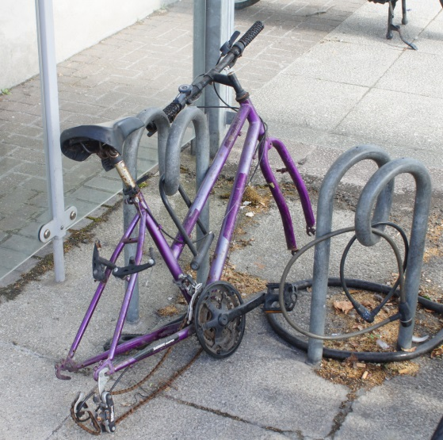
Dein Ratschlag soll in Form eines Dokuments erfolgen, in dem du die notwendigen Berechnungen erklärst und ebenso, wie du zu diesem Ergebnis gekommen bist.

